ПРОФСОЮЗ РАБОТНИКОВ НАРОДНОГО ОБРАЗОВАНИЯ И НАУКИ РФ
(ОБЩЕРОССИЙСКИЙ ПРОФСОЮЗ ОБРАЗОВАНИЯ)
АЛТАЙСКАЯ КРАЕВАЯ ОРГАНИЗАЦИЯ

П Р Е З И Д И У М

П О С Т А Н О В Л Е Н И Е

15 мая 2019 г. Протокол № 19-2

Об итогах проведения комплексной
правовой проверки в Троицком районе

Заслушав и обсудив информацию заместителя председателя Алтайской краевой организации Профсоюза по правовой работе, главного правового инспектора труда Н.М. Лысиковой, заместителя председателя Алтайской краевой организации Профсоюза по труду, заработной плате и финансовой работе, главного бухгалтера В.Н. Мерзляковой, главного технического инспектора труда Алтайской краевой организации Профсоюза, президиум краевой организации Профсоюза

ПОСТАНОВЛЯЕТ:

1. Информацию об итогах проведения комплексной правовой проверки соблюдения трудового законодательства в образовательных организациях Троицкого района (прилагается) принять к сведению.
2. Настоящее постановление и информацию по проверке направить председателям местных организаций Профсоюза для использования в работе, а также в Министерство образования и науки Алтайского края.

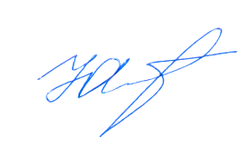

Председатель Алтайской
краевой организации Профсоюза Ю.Г. Абдуллаев

Приложение
к постановлению президиума
Алтайской краевой организации Профсоюза
от 15.05.2019, Прот. № 19-2

ИНФОРМАЦИЯ
об итогах проведения комплексной правовой проверки соблюдения трудового законодательства в образовательных организациях
Троицкого района

В соответствии с Планом основных мероприятий комитета Алтайской краевой организации Профсоюза на 2019 год, в апреле 2019 года в образовательных организациях Троицкого района проведена комплексная правовая проверка соблюдения работодателями норм трудового законодательства.
Проверено 3 образовательных организации разных видов. Выявлено 135 нарушений.
- Трудовые договоры.
В трудовых договорах с работниками:
- не определены конкретные дни выплаты заработной платы, как предусматривает ст. 136 ТК РФ,
- отсутствуют записи о получении трудовых договоров работниками и их подписи (ст.67 ТК РФ).
Имеют место случаи, когда не оформляются трудовые договоры в письменной форме с временными работниками.
2. Коллективные договоры.
В коллективных договорах проверенных образовательных организаций:
- не урегулирован вопрос, связанный с порядком предоставления педагогическим работникам длительного отпуска сроком до года, предусмотренный п. 5 приказа Минобрнауки РФ от 31.05.2016 г. № 644,
- имеются ссылки на недействующие нормативные акты, а также нормы, противоречащие установленной в организации системе оплаты труда,
- дни выплаты зарплаты определены неконкретно (до 15, до 30), что нарушает ч. 6 ст. 136 ТК РФ.
Выявлены случаи заключения коллективного договора на 4 года вместо максимально установленного ст. 43 ТК РФ трехлетнего срока.
Не проводится письменное ознакомление работников с коллективным договором (ст. 22 ТК РФ).
3. Локальные нормативные акты образовательных организаций.
Правила внутреннего трудового распорядка проверенных образовательных организаций содержат нормы, противоречащие действующему трудовому законодательству:
- предусмотрен перевод работника без его согласия для замещения временно отсутствующего сотрудника (ч.1 ст. 72 со значком 2 ТК РФ),
- установлены незаконные виды дисциплинарных взысканий (ст. 192 ТК РФ).
Не проводится письменное ознакомление работников с Правилами внутреннего трудового распорядка (ст. 22 ТК РФ).
Графики отпусков на 2019 год не во всех проверенных образовательных организациях утверждены своевременно (ст. 123 ТК РФ).
При составлении графиков отпусков не используется унифицированная форма, утвержденная постановлением Госкомстата РФ от 05.01.2005 г. № 1.
Локальные нормативные акты по распределению учебной нагрузки на 2018 – 2019 учебный год (тарификации и приказы) приняты работодателями без учета мнения профкома (п. 1.9. Порядка определения учебной нагрузки, утвержденного приказом Минобрнауки РФ от 22.12.2014 г. № 1601).
4. Приказы.
При издании приказов не везде используются унифицированные формы приказов, утвержденные постановлением Госкомстата РФ от 05.01.2005 г. №1, что влечет за собой следующие нарушения:
- в приказах о приеме на работу не указывается размер оплаты труда в рублях, основанием является заявление вместо предусмотренного ст. 68 ТК РФ трудового договора,
- в приказах об увольнении отсутствует нормативное основание увольнения - статья Трудового кодекса РФ.
Не во всех образовательных организациях проводится письменное ознакомление работников с приказами (ст. 22 ТК РФ).
5. Трудовые книжки работников.
Трудовые книжки работников оформляются с нарушением Инструкции по заполнению трудовых книжек, утвержденной постановлением Минтруда и социального развития РФ от 10.10.2003 г. № 69, и Правил ведения и хранения трудовых книжек, утвержденных постановлением Правительства РФ от 16.04.2003 г. № 225.
Имеют место случаи, когда:
- на титульном листе в трудовых книжках работников отсутствуют подписи владельцев трудовых книжек,
- неправильно указывается должность, на которую переведен работник, вместо учителя-логопеда - логопед-учитель,
- каждая запись заверяется подписью руководителя и печатью учреждения.
6. Оплата труда.
Локальные нормативные акты по оплате труда в проверенных образовательных организациях имеют рад нарушений.
Положения о формировании системы оплаты труда работников школ и детского сада не соответствуют Методике формирования оплаты труда работников муниципальных общеобразовательных организаций, утвержденной постановлением администрации Троицкого района от 31.10.2013 г. № 762, и Методике формирования системы оплаты труда работников муниципальных дошкольных образовательных учреждений Троицкого района, утвержденной постановлением администрации Троицкого района от 12.02.2014 г. № 80.
Многие нормы положений носят рекомендательный характер, в них конкретно не определен расчет оклада педагогического работника, осуществляющего обучение детей на дому, установлены два норматива финансирования для одного учреждения.
В положениях о распределении фонда оплаты неаудиторной занятости и специальной части фонда оплаты труда общеобразовательных организаций:
- не конкретизированы суммы выплат,
- отсутствуют виды неаудиторной деятельности, за выполнение которых производятся доплаты,
- размер выплат за проверку тетрадей не соответствует тарификации на 2018-2019 учебный год.
В проверенных образовательных организациях отсутствуют приказы об установлении:
- размера повышающих коэффициентов за стаж педагогической работы, образование, квалификационную категорию, должность,
- стоимости 1 ученико-часа.
Приказами о стимулирующих выплатах педагогическим работникам не установлены:
- стоимость одного балла стимулирующих надбавок,
- размеры выплат в денежном выражении.
Приказы об установлении дополнительных стимулирующих надбавок педагогическим работникам, о дополнительных стимулирующих выплатах изданы не в соответствии с действующими в образовательных учреждениях положениями об оценке результативности профессиональной деятельности педагогических работников.
В ходе проверки были выявлены недоплаты работникам связанные с:
- неправильным проведением расчета оплаты труда за замещение,
- неприменением коэффициента специфики 1,2 при расчете оклада педагогических работников, осуществляющих обучение детей на дому,
- неправильным определением количества учащихся в расчете оклада педагогических работников, осуществляющих заочное обучение.
7. Охрана труда.
По вопросам охраны труда в проверенных образовательных организациях отсутствуют:
- положения о системе управления охраной труда (ст. 212 ТК РФ, письмо Министерства образования РФ от 25.08.2015 г. № 12-1077, приказ Минтруда России от 19.08.2016 г. № 438 н),
- перечень профессий и должностей, кому должны выдаваться смывающие и обезвреживающие средства, бесплатная спецодежда, обувь и др. СИЗ, чем нарушены требования статей 212, 221 ТК РФ, п. 13 приказов Минздравсоцразвития РФ от 01.06.2009 г. № 290 н, от 17.12.2010 г. № 1122 н,
- журналы регистрации и учета выдачи инструкций по охране труда для работников (Методические рекомендации по разработке инструкций по охране труда, утвержденные постановлением Минтруда РФ от 13.05.2004 г. (приложения № 2, 3),
- журналы регистрации несчастных случаев с работниками (ст. 230 ТК РФ, постановление Министерства труда и социального развития РФ от 24.10.2002 г. № 73 «Об утверждении форм документов»),
- журналы присвоения 1-й группы по электробезопасности неэлектротехническому персоналу,
- акты выполнения соглашений об охране труда за 2018 год,
- программы вводного инструктажа, первичного инструктажа на рабочем месте, чем нарушены требования п. 2.1.4. Порядка обучения по охране труда и проверки знаний требований охране труда, утвержденных постановлением Минтруда РФ и Минобразования РФ от 13. 01.2003 г. № l/29 и статьи 212 и 225 ТК РФ,
- перечни профессий и должностей работников, подлежащих периодическим медицинским осмотрам (ст. 213 ТК РФ, приказ Минздравсоцразвития РФ от 12 апреля 2011 г. N 302 н),
- маркировка по напряжению на электропитающих устройствах и электрических розетках п. 2.12.6. ПТЭЭП,
- перечни должностей неэлектротехнического и электротехнологического персонала, которому для выполнения функциональных обязанностей необходимо иметь квалификационную группу по электробезопасности, чем нарушены требования п. 1.4.3. Правил технической эксплуатации электроустановок потребителей, утвержденных приказом Минэнерго России № 6 от 13.01.2003 г., приказом Минтруда № 74н от 19.02.2016 г.
Специальная оценка условий труда проведена не на всех рабочих местах в проверенных образовательных организациях.
Не везде созданы комиссии по охране труда, чем нарушена ст. 218 ТК РФ, приказ Минтрудсоцразвития РФ от 24.06.2014г. № 412 н.
В учреждениях не проведены:
- обучение работников безопасным приемам и методам труда и оказанию первой медицинской помощи,
- инструктаж - присвоение группы I по элекгробезопасности неэлектротехническому персоналу, чем нарушены требования п. 1. 4. 4. Правил технической эксплуатации электроустановок потребителей, утвержденных приказом Минэнерго России №6 от 13. 01. 2003 г.
Журналы и инструкции по охране труда ведутся не в соответствии с постановлением Минтруда РФ от 17.12.2002 г. № 80, ГОСТом 12.0.004-15.

По окончании проведения проверок специалистами комитета Алтайской краевой организации Профсоюза:
- составлены и вручены руководителям образовательных организаций представления об устранении выявленных нарушений трудового законодательства,
- разъяснены порядок устранения выявленных нарушений и обязательность представления письменного отчета об этом в правовую инспекцию труда Алтайской краевой организации Профсоюза,
- даны бесплатные юридические консультации по интересующим работников вопросам,
- проведен семинар-совещание с руководителями образовательных организаций и председателями первичных профсоюзных организаций по вопросам применения трудового законодательства.
Кроме того, в адрес органа управлений образованием и районной организации Профсоюза направлена справка для контроля устранения выявленных нарушений в проверенных организациях, а также выявления и устранения аналогичных нарушений во всех образовательных организациях Троицкого района.

В результате принятых правовой инспекцией труда Алтайской краевой организации Профсоюза правозащитных мер устранены 120 из 135 выявленных нарушений трудового законодательства, что составляет 89 %. Остальные нарушения, в связи с невозможностью их устранения в короткий срок, по информации комитета по образованию администрации Троицкого района, будут устранены в дальнейшей работе.
Произведён перерасчёт заработной платы 19 работникам – членам Профсоюза от 120 до 9821 руб. на общую сумму 18 035,74 рублей (к примеру, учитель начальных классов Пролетарской средней общеобразовательной школы Троицкого района Е.В. Саблина получила перерасчет в размере 9821 руб.)
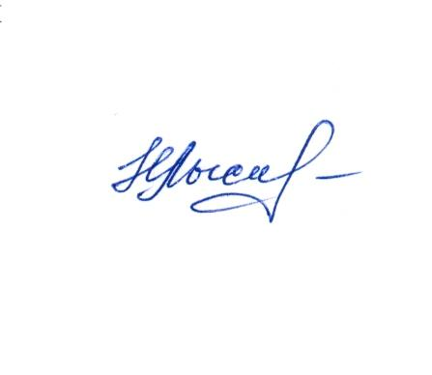
13.05.2019 г.
Заместитель председателя Алтайской
краевой организации Профсоюза
по правовой работе, главный
правовой инспектор труда Н.М. Лысикова
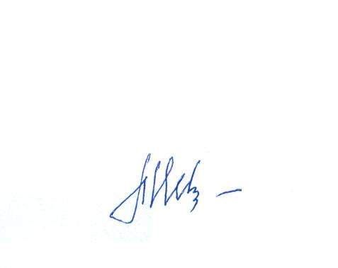

Заместитель председателя Алтайской
краевой организации Профсоюза
по труду, заработной плате
и финансовой работе, главный бухгалтер В. Н. Мерзлякова

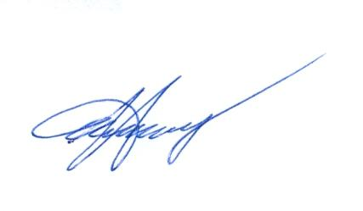

Главный технический инспектор труда
Алтайской краевой организации Профсоюза Н. П. Янков

